Министерство общего и профессионального

образования Российской Федерации

Пермский государственный технический университет

Лабораторная работа №10

"Динамические массивы"

Вариант №12

Выполнила студентка группы РИС 23-3б:

Федорова О.И.

Пермь 2024

1. Постановка задачи. Сформировать двумерный массив. Удалить из него все строки, в которых встречается заданное число.
2. Анализ задачи.
3. Для создании двумерного массива нужно запустить цикл, который с каждым шагом будет добавлять элементам одномерного массива(указателям) указатель, указывающий на еще один массив. Таким образом получится массив с указателями на массивы(двумерный массив).
4. Для исключения строк, содержащих заданное число, понадобится цикл, который будет проходиться по всем строкам и столбцам массива, при нахождении совпадения чисел будет начинаться новый цикл, который будет заменять текущую строку следующей, а повторяющуюся(последнюю) –удалять.
5. Для исключения случая замены строки новой строкой с заданным числом, каждый раз после изменения текущей строки, поиск заданного числа будет продолжаться, начиная снова с измененной строки.
6. 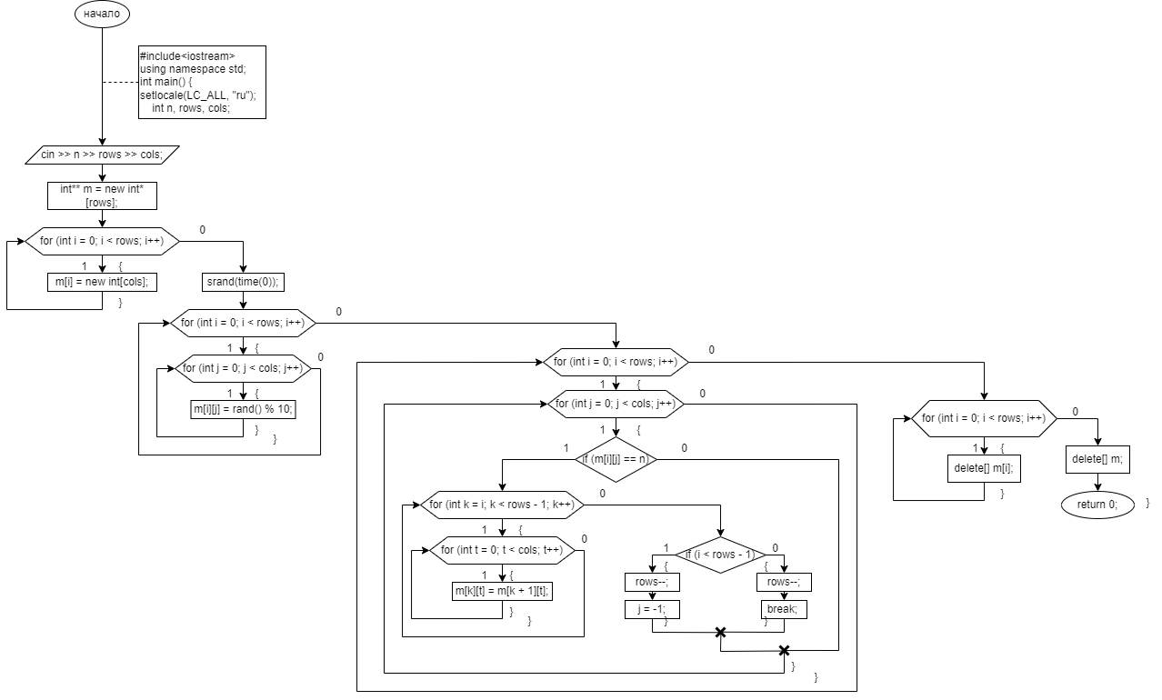Блок-схема.
7. Код программы.

#include<iostream> // подключение стандартной библиотеки

using namespace std; // подключение пространства имен

int main() { // создание функции, которая будет выполнять задачу

setlocale(LC_ALL, "ru"); // функция для подключения русского языка

int n, rows, cols; // создание переменных: n- заданное число, rows- количество строк массива, cols- количество столбцов массива

cout << "Последовательно введите заданное число, количество строк и столбцов: " << endl; // вывод пояснения для пользователя

cin >> n >> rows >> cols; // ввод пользователем переменных

int** m = new int* [rows]; // создание динамического массива

for (int i = 0; i < rows; i++) { // цикл для расширения массива на строки

m[i] = new int[cols]; // добавление столбцов

}

srand(time(0)); // функция для выдачи рандомных чисел

for (int i = 0; i < rows; i++) { // цикл для прохождения по всем строкам массива

for (int j = 0; j < cols; j++) { // цикл для прохождения по всем столбцам массива

m[i][j] = rand() % 10; // заполнение массива рандомными числами

}

}

cout << "Исходный массив: " << endl; // вывод пояснения для пользователя

for (int i = 0; i < rows; i++) { // цикл для прохождения по всем строкам массива

for (int j = 0; j < cols; j++) { // цикл для прохождения по всем столбцам массива

cout << m[i][j] << " "; // вывод массива

}

cout << endl; // переход на следующую строку

}

for (int i = 0; i < rows; i++) { // цикл для прохождения по всем строкам массива

for (int j = 0; j < cols; j++) { // цикл для прохождения по всем столбцам массива

if (m[i][j] == n) { // проверка, есть ли в строке заданное число

for (int k = i; k < rows - 1; k++) { // цикл для прохождения по строкам массива после текущей

for (int t = 0; t < cols; t++) { // цикл для прохождения по столбцам массива после текущей

m[k][t] = m[k + 1][t]; // замена текущей строки следующей строкой

}

}

if (i < rows - 1) { // проверка, не является ли текущая строка массива последней

rows--; // после нахождения строки с заданным числом, число строк уменьшается

j = -1; // новая строка сново будет проверена на наличие заданного числа

}

else {

rows--; // если строка последняя и содержит заданное число, то она исключается

break;

}

}

}

}

cout << endl << endl; // отступление строк для наглядности

cout << "Массив с удаленными строками с заданным числом: " << endl; // вывод пояснения для пользователя

for (int i = 0; i < rows; i++) { // цикл для прохождения по всем строкам массива

for (int j = 0; j < cols; j++) { // цикл для прохождения по всем столбцам массива

cout << m[i][j] << " "; // вывод массива

}

cout << endl; // переход на следующую строку

}

for (int i = 0; i < rows; i++) { // цикл для прохождения по всем строкам массива

delete[] m[i]; // удаление каждого элемента строки для освобождения памяти

}

delete[] m; // удаление массива для освобождения памяти

return 0; // конец работы функции

}

1. 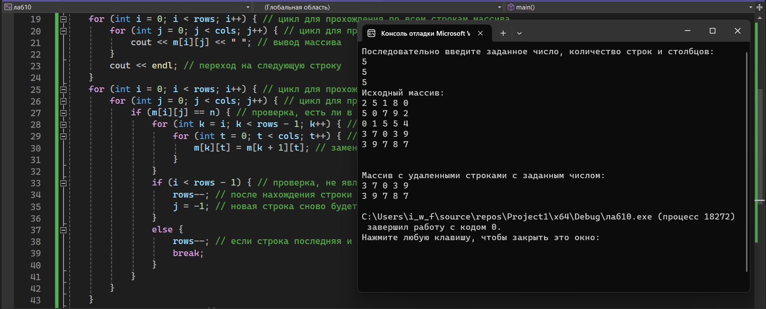Результат работы программы.
2. Вывод: динамические массивы очень многофункциональны, умение ими пользоваться может упростить решения множества задач.

Ссылка на работу в GitHub: <https://github.com/slurree/first.git>